TỔNG QUAN
Tình hình kinh tế - xã hội tỉnh Đồng Tháp
năm 2025
Cả nước nói chung, Đồng Tháp nói riêng bước vào thực hiện kế hoạch phát triển kinh tế xã hội năm 2025, trong điều kiện tình hình kinh tế - chính trị thế giới tiếp tục diễn biến phức tạp, khó lường,… Bên cạnh đó thiên tai, bão lũ,… diễn biến phức tạp làm ảnh hưởng đến tình hình sản xuất kinh doanh các doanh nghiệp và người dân. Trong năm Đảng bộ, chính quyền các cấp trên địa bàn tỉnh cùng với cả nước tập trung sắp xếp tổ chức bộ máy hệ thống chính trị theo Nghị quyết số 18-NQ/TW ngày 25/10/2017 của Ban chấp hành Trung ương khóa XII; sắp xếp tổ chức bộ máy đơn vị hành chính và tổ chức chính quyền địa phương 02 cấp hoạt động hiệu lực, hiệu quả; lãnh đạo đại hội Đảng cấp tỉnh cấp xã, phường đồng thời xây dựng kế hoạch, chương trình hành động, đưa ra các giải pháp cụ thể phấn đấu thực hiện hoàn thành các mục tiêu, nhiệm vụ đã đề ra trong năm 2025.
I. KẾT QUẢ THỰC HIỆN CÁC CHỈ TIÊU KINH TẾ
1. Tăng trưởng kinh tế
Tổng sản phẩm trên địa bàn tỉnh (GRDP) năm 2025 ước đạt 147.216 tỷ đồng (giá so sánh 2010), tăng 7,38% so với cùng kỳ năm trước (sơ bộ năm 2024 tăng 6,75%); tăng trưởng quý sau cao hơn quý trước: quý I tăng 6,76%, quý II tăng 7,30%, quý III tăng 7,23% và quý IV tăng 8,20%, xếp hạng thứ 2/5 tỉnh khu vực vùng đồng bằng sông Cửu Long (sau tỉnh An Giang) và hạng 23 cả nước. Phân theo khu vực kinh tế: khu vực nông, lâm nghiệp và thủy sản tăng 5,01% (cùng kỳ tăng 4,12%); khu vực công nghiệp và xây dựng tăng 10,99% (cùng kỳ tăng 9,65%), khu vực dịch vụ bao gồm thuế sản phẩm trừ trợ cấp sản phẩm tăng 6,95% (cùng kỳ tăng 7,16%), nếu tách riêng thuế sản phẩm thì khu vực dịch vụ tăng 7,26% (cùng kỳ tăng 7,33%), thuế sản phẩm trừ trợ cấp sản phẩm tăng 5,15% (cùng kỳ tăng 6,18%). So với cùng kỳ năm 2024 tốc độ tăng trưởng năm 2025 tăng cao hơn 0,63%.
Trong 7,38% tăng trưởng, khu vực nông lâm nghiệp và thủy sản đóng góp 1,70%, khu vực công nghiệp và xây dựng đóng góp 2,97%, khu vực dịch vụ đóng góp 2,41% và thuế sản phẩm trừ trợ cấp sản phẩm đóng góp 0,3%.
GRDP tính theo giá hiện hành năm 2025 đạt: 286.053 tỷ đồng, tăng 9,59% so cùng kỳ (tương đương tăng 25.023 tỷ đồng); xét về qui mô GRDP của Đồng Tháp chiếm tỷ trọng 21,4%, đứng thứ 3/5 trong các tỉnh đồng bằng sông Cửu Long.
GRDP bình quân đầu người đạt 84,04 triệu đồng/người/năm, tăng 7,2 triệu đồng/người/năm so năm 2024, xếp thứ 2/5 trong tỉnh đồng bằng sông Cửu Long. Tính theo tỷ giá USD, GRDP bình quân đầu người năm 2025 đạt 3.186 USD/người/năm, tăng 4,42%, tương đương tăng 135 USD so năm 2024 (năm 2024 đạt 3.051 USD/người/năm).
Cơ cấu kinh tế: chuyển dịch theo hướng giảm tỷ trọng nông lâm nghiệp và thuỷ sản, tăng dần tỷ trọng công nghiệp và dịch vụ; Khu vực nông, lâm nghiệp và thủy sản chiếm 34,60% (cùng kỳ 36,27%); khu vực công nghiệp, xây dựng chiếm 25,48% (cùng kỳ 24,12%); khu vực dịch vụ chiếm 34,44% (cùng kỳ 34,01%); thuế sản phẩm trừ trợ cấp sản phẩm chiếm 5,48% (cùng kỳ chiếm 5,60%).
2. Tài chính - Ngân hàng
2.1. Tài chính:
Trong năm 2025, tình hình kinh tế còn nhiều khó khăn thách thức như: thiên tai, biến đổi khí hậu là nguy cơ tiềm ẩn, diễn biến phức tạp, khó lường; các yếu tố chi phí đầu vào tăng; lạm phát, lãi suất ngân hàng và tỷ giá tác động đến hoạt động sản xuất, kinh doanh của doanh nghiệp và đời sống người dân. Tuy nhiên các ngành, các cấp thực hiện tốt các chính sách hỗ trợ, tháo gỡ khó khăn cho người dân và doanh nghiệp, nên thu ngân sách của tỉnh tăng so cùng kỳ.
- Thu ngân sách nhà nước: năm 2025 ước thu ngân sách nhà nước trên địa bàn được 22.199 tỷ đồng, đạt 107,3% dự toán và tăng 2,6% so cùng kỳ; trong đó: thu nội địa 21.318 tỷ đồng, đạt 107,3% dự toán, tăng 2,6% so cùng kỳ.
- Chi ngân sách nhà nước: năm 2025 ước chi 49.226 tỷ đồng, đạt 112,3% dự toán, tăng 44,3% so cùng kỳ.
+ Chi đầu tư phát triển: thực hiện giao dự toán vốn đầu tư ngay từ đầu năm và các Chủ đầu tư dự án trên địa bàn tỉnh chủ động triển khai thực hiện. Ước chi đầu tư phát triển năm 2025 là 17.092 tỷ đồng, đạt 101,6% dự toán năm, tăng 26,3% so cùng kỳ.
+ Chi thường xuyên là 23.775 tỷ đồng, đạt 101,3% so với dự toán, tăng 15,5% so với cùng kỳ:
2.2. Ngân hàng:
Ngành Ngân hàng trên địa bàn tỉnh tập trung mọi nguồn lực đồng hành cùng doanh nghiệp, người dân vượt qua khó khăn, mặt bằng lãi suất huy động và lãi suất cho vay ổn định, tỷ giá được điều hành chủ động, linh hoạt, góp phần góp phần tích cực vào phục hồi và phát triển kinh tế - xã hội.
Ước đến cuối tháng 12/2025, nguồn vốn huy động đạt 203.874 tỷ, tăng 11,94% so với cuối năm 2024; tổng dư nợ đạt 247.613 tỷ, tăng 10%.
Nợ xấu: Ước đến cuối tháng 12/2025 tỷ lệ nợ xấu trên tổng dư nợ dưới 3%.
Quỹ tín dụng nhân dân: Đến cuối tháng 11/2025, tổng nguồn vốn huy động đạt 2.873 tỷ đồng, tăng 9,17% so với cuối năm 2024. tổng dư nợ đạt 2.332 tỷ đồng giảm 1,52% và tỷ lệ nợ xấu là 0,68%.
3. Giá cả, lạm phát
Chỉ số giá tiêu dùng bình quân 12 tháng năm 2025 so cùng kỳ năm trước tăng 2,42% (khu vực thành thị tăng 2,6% và khu vực nông thôn tăng 2,37%); một số nhóm hàng có chỉ số giá tăng trong năm 2025 so cùng kỳ như: thuốc và dịch vụ y tế tăng 11,9% (trong đó: dịch vụ khám sức khoẻ tăng 14,08%); nhóm hàng hoá dịch vụ khác tăng 6,04%; nhà ở, điện, nước, chất đốt và vật liệu xây dựng tăng 3,99%; đồ uống và thuốc lá tăng 2,57%; giáo dục tăng 2,1%;... Có hai nhóm giảm: nhóm hàng bưu chính viễn thông giảm 0,05% và nhóm giao thông giảm 2,82% so cùng kỳ đã kiềm hãm tốc độ tăng chung.
Chỉ số giá vàng và đô la Mỹ:
- Chỉ số giá vàng tháng 12 tăng 1% so với tháng trước, tăng 62,64% so với tháng 12/2024 và bình quân mười hai tháng so cùng kỳ tăng 49,41%.
- Chỉ số giá đô la Mỹ trong tháng giảm 1,87% so với tháng trước, tăng 3,72% so với tháng 12/2024 và bình quân mười hai tháng so cùng kỳ tăng 4,28%.
4. Đầu tư và Xây dựng
a) Vốn đầu tư phát triển toàn xã hội
Trong năm 2025, hoạt động đầu tư phát triển được đẩy mạnh, các dự án hạ tầng giao thông trọng điểm.
Vốn đầu tư toàn xã hội năm 2025 ước thực hiện 85.515 tỷ đồng, tăng 15,1% so cùng kỳ. Phân theo thành phần: vốn đầu tư của dân cư và tư nhân 50.707 tỷ đồng, tăng 11,2%; vốn đầu tư trực tiếp nước ngoài 6.673 tỷ đồng, tăng 35,4%; vốn đầu tư thuộc ngân sách nhà nước 28.135 tỷ đồng, tăng 18,1% so với năm trước. Phân theo khoản mục đầu tư: vốn đầu tư xây dựng cơ bản 49.595 tỷ đồng, chiếm 58,0% và tăng 0,5% so cùng kỳ; vốn đầu tư mua sắm tài sản cố định dùng cho sản xuất không qua xây dựng cơ bản 18.437 tỷ đồng chiếm 21,5% và tăng 36,3% so cùng kỳ; vốn đầu tư sử chữa lớn, nâng cấp tài sản cố định 13.642 tỷ đồng, chiếm 16,0% tổng nguồn vốn và tăng 33,8% so cùng kỳ; còn lại là vốn đầu tư bổ sung vốn lưu động và vốn đầu tư khác, chiếm 4,5% (tương đương 3.841 tỷ đồng).
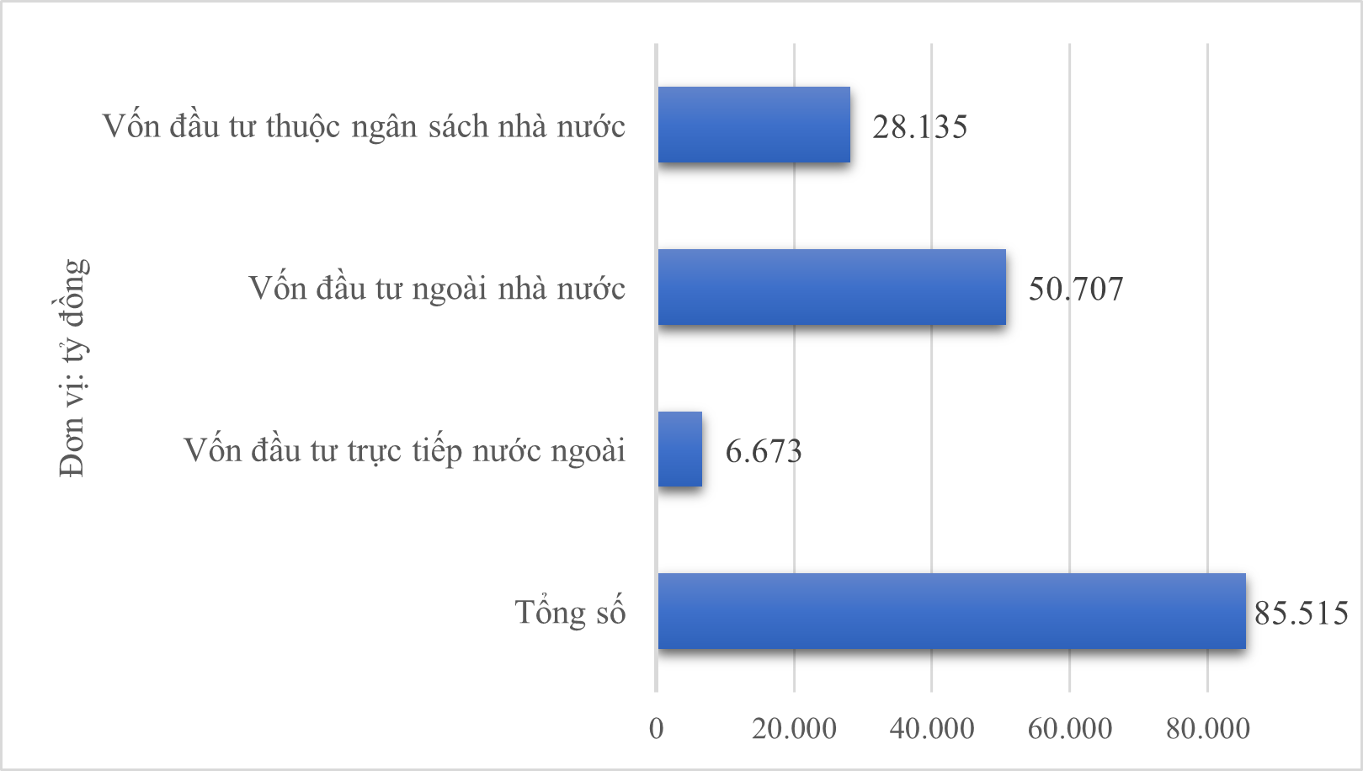
Hình 1. Vốn đầu tư toàn xã hội năm 2025
b) Vốn đầu tư thực hiện từ nguồn vốn ngân sách nhà nước do địa phương quản lý
Vốn đầu tư từ nguồn vốn ngân sách nhà nước do địa phương quản lý năm 2025 là 16.367 tỷ đồng, đạt 99,8% kế hoạch, tăng 31,8% so cùng kỳ; gồm có: vốn ngân sách nhà nước cấp tỉnh 16.080 tỷ đồng, tăng 31,0%; vốn ngân sách nhà nước cấp xã 287 tỷ đồng, tăng 92,1%.
c) Tình hình phát triển các khu, cụm công nghiệp
Năm 2025 tình hình hoạt động sản xuất, kinh doanh, xuất khẩu của các doanh nghiệp trong các khu, cụm công nghiệp đạt kế hoạch đề ra. Các doanh nghiệp duy trì hoạt động và ổn định sản xuất; một số doanh nghiệp bổ sung thêm nguồn vốn đầu tư, điều chỉnh mục tiêu hoạt động để phù hợp với tình hình phát triển sản xuất.
Khu công nghiệp (KCN):
Trên địa bàn tỉnh Đồng Tháp hiện nay có 06 KCN đang hoạt động. Trong năm 2025, các KCN thu hút 10 dự án (07 dự án FDI, 03 dự án DDI); điều chỉnh tăng vốn đầu tư cho 29 lượt dự án; chấm dứt hoạt động 01 dự án FDI, 01 dự án DDI. Tổng vốn đầu tư đăng ký đến tháng 12 năm 2025 là 270,2 triệu USD và 629,4 tỷ đồng. Lũy kế đến cuối năm 2025: các KCN và khu kinh tế thu hút được 187 dự án (trong đó, có 101 dự án FDI, 86 dự án DDI) với tổng vốn đầu tư là 87,3 nghìn tỷ đồng (trong đó, vốn đầu tư FDI là 3,3 tỷ USD và vốn đầu tư DDI là 12,3 nghìn tỷ đồng); diện tích đất đã cho thuê là 754,8 ha, tỷ lệ lấp đầy 94,4%.
Cụm công nghiệp (CCN): Trên địa bàn tỉnh có 62 CCN được quy hoạch với diện tích 3.009,5 ha được chấp thuận chủ trương đầu tư. Hiện có 23 CCN được thành lập với tổng diện tích 779,9 ha; trong đó: 18 CCN đã đi vào hoạt động với diện tích 511,7 ha, 5 cụm công nghiệp còn lại đang thực hiện thủ tục đầu tư xây dựng hạ tầng.
5. Tình hình phát triển của doanh nghiệp (Theo báo cáo của Sở Tài Chính)
Phát triển doanh nghiệp trên địa bàn tỉnh trong năm 2025 đạt nhiều kết quả tích cực. Số doanh nghiệp thành lập mới tăng cao, vượt kế hoạch đề ra; quy mô vốn đăng ký, đơn vị trực thuộc doanh nghiệp và số doanh nghiệp quay trở lại hoạt động tăng hơn so với cùng kỳ đã góp phần quan trọng vào phát triển kinh tế - xã hội của tỉnh.
Theo báo cáo của Sở Tài chính, cả năm 2025 có 2.790 doanh nghiệp thành lập mới, đạt 155% so kế hoạch và tăng 75% so cùng kỳ; Tổng vốn đăng ký 16,2 nghìn tỷ đồng, tăng 68,0% so cùng kỳ, vốn đăng ký thành lặp mới bình quân trong năm 5,8 tỷ đồng/doanh nghiệp. Bên cạnh đó, trong năm 2025 có 420 doanh nghiệp hoạt động trở lại, tăng 15% so cùng kỳ; 830 doanh nghiệp đăng ký tạm ngừng hoạt động có thời hạn, tăng 14% so cùng kỳ và 470 doanh nghiệp hoàn tất giải thể, tăng 36% so cùng kỳ.
6. Sản xuất Nông - Lâm nghiệp và Thủy sản
Trong năm 2025, hoạt động sản xuất nông, lâm nghiệp và thủy sản trên địa bàn tỉnh cơ bản phát triển ổn định; tỉnh đã chủ động triển khai đồng bộ, kịp thời các giải pháp phòng, chống hạn hán và xâm nhập mặn ngay từ đầu năm, qua đó bảo vệ hiệu quả diện tích sản xuất nông nghiệp và đảm bảo ổn định đời sống người dân.
6.1. Nông nghiệp:
* Trồng trọt:
Cây lương thực có hạt: diện tích gieo trồng năm 2025 ước đạt 618.765 ha, đạt 102,7% so kế hoạch và giảm 0,8% so cùng kỳ; sản lượng thu hoạch ước đạt 4.157.113 tấn, đạt 103,1% so kế hoạch, tăng 0,6% so cùng kỳ. Cụ thể:
- Cây lúa: gieo trồng ước đạt 611.653 ha, đạt 102,8% kế hoạch, giảm 0,7% so cùng kỳ; năng suất bình quân ước đạt 67,2 tạ/ha, tăng 1,5%; sản lượng thu hoạch ước đạt 4.107.556 tấn, đạt 103,3% so kế hoạch, tăng 0,7% so cùng kỳ;
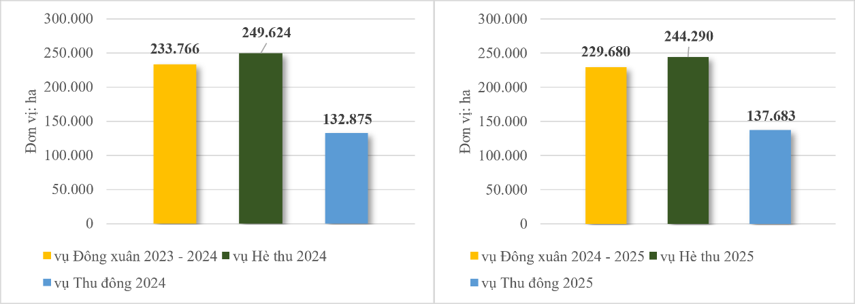
- Cây ngô: diện tích gieo trồng năm 2025 ước đạt 7.100 ha, giảm 1,9% so cùng kỳ, tương ứng giảm 135 ha; thu hoạch 100% diện tích; năng suất bình quân ước đạt 69,7 tạ/ha, giảm 4,5%; sản lượng ước đạt 49.524 tấn, giảm 6,3% so cùng kỳ, chủ yếu do năng suất thu hoạch và diện tích gieo trồng giảm.
Hình 2. Diện tích gieo trồng lúa năm 2025
Cây rau, đậu các loại: diện tích gieo trồng năm 2025 ước đạt 56.231 ha, tăng 0,2% so cùng kỳ; trong đó: rau các loại 55.848 ha, tăng 0,3% so cùng kỳ. Sản lượng thu hoạch ước đạt 1.597.201 tấn, tăng 22,2% so cùng kỳ; trong đó: rau các loại ước đạt 1.596.044 tấn, tăng 22,2% so cùng kỳ.
Cây lâu năm:
Diện tích cây lâu năm toàn tỉnh năm 2025 ước đạt 162.341 ha, đạt 102,4% kế hoạch, tăng 2,2% so cùng kỳ, tương ứng tăng 3.570 ha, trong đó: diện tích cây ăn quả là 134.904 ha, chiếm 83,1% trong tổng diện tích cây lâu năm, đạt 100,3% kế hoạch, tăng 2,2% so cùng kỳ, tương ứng tăng 2.943 ha. Tổng sản lượng thu hoạch cây lâu năm đạt 2.949.844 tấn, đạt 108,2% kế hoạch, tăng 7,4% so cùng kỳ, tương ứng tăng 202.804 tấn. Trong đó sản lượng thu hoạch cây ăn quả đạt 2.503.709 tấn, đạt 106% kế hoạch và tăng 6,8% so cùng kỳ, tương ứng tăng 159.344 tấn.
* Chăn nuôi: ước thời điểm 31/12/2025 tổng đàn gia súc, gia cầm của tỉnh như sau: đàn trâu 3,1 nghìn con, tăng 5,8% so cùng kỳ; đàn bò 153,5 nghìn con, giảm 0,1%; đàn lợn 473 nghìn con, tăng 0,1%; đàn gia cầm 24,6 triệu con, tương đương so cùng kỳ.

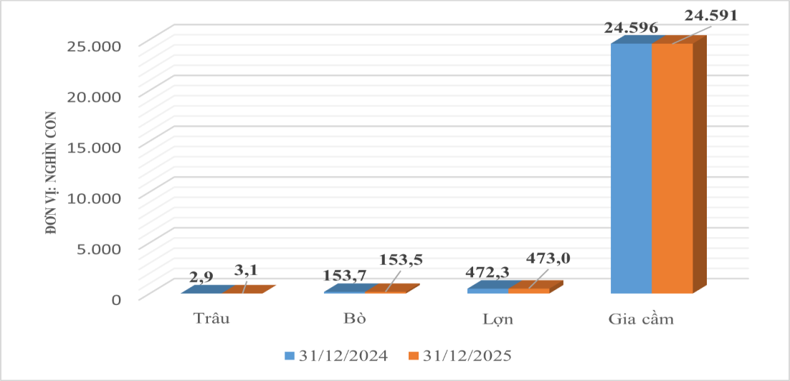
Hình 3. Chăn nuôi tại thời điểm 31/12/2025
*Tình hình dịch bệnh trên vật nuôi trong năm 2025 (theo báo cáo của Sở Nông nghiệp và Môi trường tỉnh Đồng Tháp):
- Trên gia cầm: năm 2025, toàn tỉnh xảy ra 04 hộ có gia cầm nhiễm vi rút cúm A/H5N1 với số lượng 9.461 con (tổng đàn 11.200 con) tại 03 xã/phường (xã Phú Thành, xã Tân Phước 3 và phường Sơn Qui). Đã tiêu hủy toàn bộ số gia cầm 11.200 con.
- Trên gia súc:
+ Bệnh Dịch tả lợn Châu Phi: năm 2025, toàn tỉnh xảy ra 87 hộ có 1.159 con lợn bệnh (tổng đàn 3.349 con) tại 29 xã/phường (Vĩnh Bình, Bình Ninh, Vĩnh Hựu, Tân Phước 3, Hội Cư, Bình Trưng, Long Định, Tân Phú, Kim Sơn, Mỹ Tịnh An, Hậu Mỹ, Mỹ Thành, Lương Hoà Lạc, Tân Hồng, Thạnh Phú, phường Trung An, Thanh Bình, Chợ Gạo, Mỹ Thiện, Hiệp Đức, Long Hưng, Phú Thọ, Tân Thới, Cái Bè, phường Nhị Quý, An Hoà, An Thạnh Thuỷ, Tân Phú Đông và Tân Hộ Cơ). Đã tiêu hủy 2.588 con (khối lượng 113.857 kg).
+ Bệnh viêm da nổi cục: năm 2025, toàn tỉnh xảy ra 03 hộ tại 03 xã (Hậu Mỹ, Tân Thuận Bình và Chợ Gạo) với 04 con bò có dấu hiệu bệnh (tổng đàn 18 con). Đã tiêu hủy 01 con bò (khối lượng 215 kg).
+ Bệnh Lở mồm long móng: năm 2025, toàn tỉnh xảy ra 01 con lợn bệnh tại cơ sở giết mổ ở xã Hậu Mỹ. Đã tiêu hủy lợn bệnh (khối lượng 110 kg).
6.2. Lâm nghiệp:
Tổng diện tích rừng trên địa bàn tỉnh là 6.999,6 ha (không bao gồm diện tích rừng thuộc đất an ninh quốc phòng); trong đó, diện tích rừng đặc dụng 2.717,6 ha; rừng phòng hộ 2.244,3 ha và rừng sản xuất 2.037,7 ha. Trong năm, toàn tỉnh thực hiện trồng được 691,1 ngàn cây phân tán các loại, tăng 1,1% so cùng kỳ. Sản lượng gỗ khai thác trong năm ước đạt 155.832 m³, tăng 3,7% so cùng kỳ.
6.3. Thủy sản:
Diện tích thả nuôi thâm canh trong năm 2025 ước đạt 7.599 ha, giảm 1,6% so cùng kỳ. Trong đó: cá tra 3.161 ha, tăng 0,2% so cùng kỳ, tôm thẻ chân trắng 4.112 ha, giảm 2,1% cùng kỳ do hộ chuyển diện tích đầm nuôi tôm ven đê biển Tân Thành sang đầu tư khu du lịch sinh thái, ẩm thực vườn quê.... Nuôi tôm thẻ chân trắng là ngành kinh tế quan trọng mang lại nguồn thu nhập cao cho bà con nông dân.
7. Sản xuất công nghiệp
Trong năm 2025, sản xuất công nghiệp vẫn giữ được xu hướng tăng trưởng tích cực, tạo nền tảng thuận lợi để phấn đấu hoàn thành các chỉ tiêu kế hoạch năm. Các doanh nghiệp đã chủ động thích ứng với tình hình, linh hoạt trong điều hành sản xuất, góp phần phát huy tiềm năng thế mạnh vùng nguyên liệu, thúc đẩy công nghiệp phát triển. Qua đó, công nghiệp tiếp tục là khu vực tăng trưởng cao và là động lực quan trọng của kinh tế tỉnh.
Chỉ số sản xuất công nghiệp năm 2025 tăng 13,15% so cùng kỳ; trong đó: ngành công nghiệp chế biến, chế tạo tăng 14,11%; ngành sản xuất, phân phối điện, khí đốt, nước nóng, hơi nước và điều hòa không khí tăng 2,73%; ngành cung cấp nước, hoạt động quản lý và xử lý rác thải, nước thải tăng 6,98%; ngành khai khoáng giảm 41,69% so cùng kỳ.
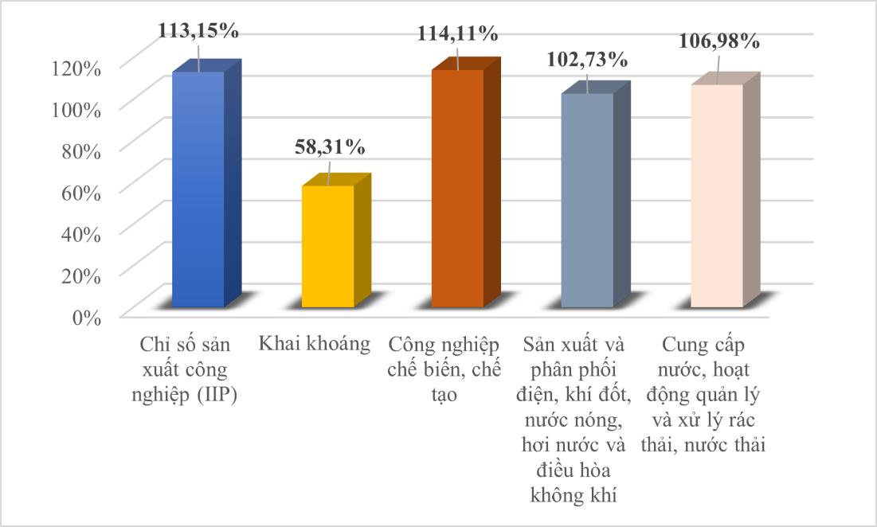
Hình 4. Chỉ số sản xuất công nghiệp năm 2025
- Nhóm ngành tăng trưởng mạnh gồm: Sản xuất trang phục tăng 29,64% (do các doanh nghiệp may trên địa bàn sản xuất ổn định trở lại, đơn hàng tăng so với năm 2024, đồng thời doanh nghiệp chủ động mở rộng thị trường, tối ưu hóa sản xuất); Sản xuất kim loại tăng 26,86% (do nhu cầu tiêu thụ sản phẩm kim loại tăng cao, đặc biệt các kim loại như đồng, lithium và kẽm là nguồn vật liệu quan trọng trong việc chuyển đổi sang sử dụng năng lượng sạch, năng lượng tái tạo).
- Nhóm tăng trưởng ổn định (do sự phục hồi sản xuất, nhu cầu tiêu thụ tăng trong năm 2025), gồm: Sản xuất, chế biến thực phẩm tăng 7,53%; Dệt tăng 7,67%; Sản xuất sản phẩm từ cao su và plastic tăng 2,05%; Sản xuất hóa chất và sản phẩm hóa chất tăng 1,71%;
- Nhóm sụt giảm gồm: Sản xuất da và các sản phẩm có liên quan giảm 5,10% (do Chính phủ Mỹ tạm áp mức thuế quan mới và nhu cầu tiêu dùng giảm); Sản xuất thuốc, hóa dược và dược liệu giảm 9,61% (chủ yếu do Công ty Dược phẩm Tipharco giảm sản xuất, đặc biệt là đơn hàng các sản phẩm thuốc chứa pênixilin hoặc kháng sinh khác dạng viên giảm mạnh so với cùng kỳ); Sản xuất sản phẩm từ kim loại đúc sẵn giảm 19,73% (do nhu cầu tiêu thụ giảm so với cùng kỳ).
Tình hình sản xuất các sản phẩm công nghiệp năm 2025 như sau:
- Có 73/119 sản phẩm tăng so cùng kỳ, trong đó nhóm sản phẩm tăng trên 30% gồm: thép không gỉ ở dạng bán thành phẩm tăng 215,0%; mỡ và dầu động vật khác và các phân đoạn của chúng tăng 198,6%; bột mịn, bột thô và bột viên từ cá tăng 164,4%; quả và hạt ướp lạnh tăng 64,2%; thuốc chứa pênixilin hoặc kháng sinh khác dạng lỏng tăng 44,2%; áo phông, áo may ô và các loại áo lót khác cho người lớn dệt kim hoặc đan móc tăng 40,4%; bóng thể thao khác tăng 37,2%. Các sản phẩm có mức tăng dưới 30% gồm: gỗ cưa hoặc xẻ tăng 26,9%; thức ăn cho gia cầm tăng 23,8%; bia đóng lon tăng 22,3%; thùng chứa, bể và các loại đồ chứa tương tự dung tích trên 300 lít bằng plastic tăng 19,4%; cấu kiện làm sẵn cho xây dựng hoặc kỹ thuật dân dụng tăng 15,7%; thức ăn cho thủy sản tăng 14,6%; phi lê đông lạnh tăng 7,5%; ống và ống dẫn bằng đồng tăng 6,0%; gạo đã xát toàn bộ hoặc sơ bộ tăng 3,8%; bộ com lê, quần áo cho người lớn dệt kim hoặc đan móc tăng 2,1%;...
- Có 43/119 sản phẩm giảm so cùng kỳ, gồm: cát khai thác giảm 41,7%; thuốc chứa pênixilin hoặc kháng sinh khác dạng bột/cốm giảm 31,3%; bia đóng chai giảm 14,4%; giày, dép có đế ngoài và mũ bằng cao su hoặc plastic giảm 13,0%; giày, dép các loại, các bộ phận của giày dép giảm từ 4,1% đến 18,2%; plastic dạng thanh, que giảm 4,4%; miến, hủ tiếu, bánh đa khô và các loại tương tự giảm 2,0%; thức ăn cho gia súc giảm 2,0%;…
* Ngành công nghiệp chế biến, chế tạo:
Chỉ số tiêu thụ tháng 12/2025 so với tháng trước giảm 0,20%, so với cùng kỳ tăng 7,75% (lũy kế cả năm tăng 10,49%); Chỉ số tồn kho so với tháng trước tăng 4,30%, so với cùng kỳ tăng mạnh 20,79%. Cụ thể tình hình tiêu thụ và tồn kho một số ngành cấp II trong tháng 12/2025 so với cùng kỳ như sau:
- Nhóm có nhu cầu tiêu thụ tăng, lượng tồn kho giảm gồm:
In, sao chép bản ghi các loại: tiêu thụ tăng 48,73%, tồn kho giảm 21,07%; Sản xuất sản phẩm từ kim loại đúc sẵn (trừ máy móc, thiết bị): tiêu thụ tăng 10,04%, tồn kho giảm đến 53,18%; Sản xuất sản phẩm từ cao su và plastic: tiêu thụ tăng 8,61%, tồn kho giảm 10,93%.
- Nhóm có chỉ số tiêu thụ và tồn kho tăng (do nhu cầu tiêu thụ tăng, doanh nghiệp tăng tồn kho để chủ động nguồn cung):
Chế biến thực phẩm: tiêu thụ tăng nhẹ 0,19%, tồn kho tăng 17,56%; Sản xuất trang phục: tiêu thụ tăng 34,09, tồn kho tăng 46,42%; Sản xuất kim loại: tiêu thụ tăng 41,93%, tồn kho tăng 58,17%.
- Nhóm có chỉ số tiêu thụ giảm nhưng tồn kho tăng:
Sản xuất da và các sản phẩm có liên quan: tiêu thụ giảm 12,67%, tồn kho tăng 42,0%; sản xuất thuốc lá: tiêu thụ giảm 32,24%, tồn kho tăng 54,28%; sản xuất hoá chất và sản phẩm hoá chất: tiêu thụ giảm 18,96%, tồn kho tăng 43,71%; sản xuất thuốc, hoá dược và dược liệu: tiêu thụ giảm 8,16% và tồn kho tăng 27,42%; chế biến gỗ và sản xuất sản phẩm từ gỗ, tre, nứa: tiêu thụ giảm 30,43%, tồn kho tăng 10,91%.
- Nhóm có chỉ số tiêu thụ và tồn kho giảm:
+ Dệt: tiêu thụ giảm 24,90%, tồn kho giảm 19,24%; Sản xuất thiết bị điện: tiêu thụ giảm 11,74% và tồn kho giảm 6,57%.
8. Thương mại, dịch vụ
a. Tổng doanh thu bán lẻ hàng hóa và dịch vụ tiêu dùng:
Nhằm thúc đẩy các hoạt động thương mại dịch vụ trên địa bàn tỉnh phát triển. Trong thời gian qua tỉnh đã kêu gọi đầu tư xây dựng phát triển hạ tầng thương mại và có những bước tiến đáng kể, đưa Đồng Tháp trở thành điểm giao thương năng động, đáp ứng nhu cầu kinh doanh, sinh hoạt của người dân trên địa bàn và các khu vực lân cận.
Tổng doanh thu bán lẻ hàng hóa và dịch vụ tiêu dùng năm 2025 là 249.227 tỷ đồng, đạt 97,8% kế hoạch, tăng 9,5% so cùng kỳ. Phân theo ngành kinh tế: thương nghiệp 193.692 tỷ đồng, tăng 8,6%; lưu trú, ăn uống 33.090 tỷ đồng, tăng 14,4%; du lịch lữ hành 402 tỷ đồng, tăng 27,8%; dịch vụ tiêu dùng 22.042 tỷ đồng, tăng 10,1% so cùng kỳ.

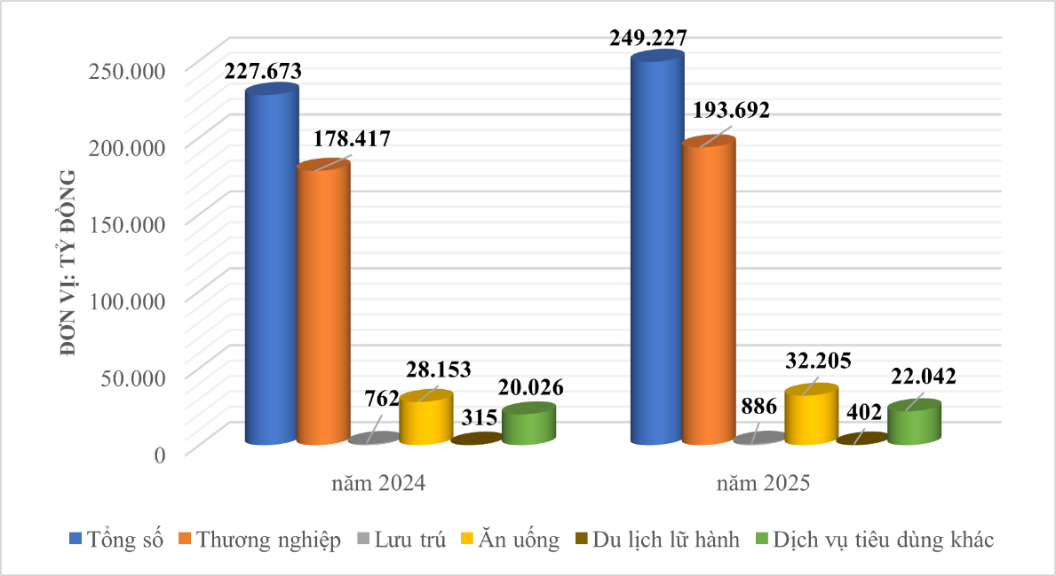
Hình 5. Tổng doanh thu bán lẻ hàng hóa và dịch vụ tiêu dùng
b. Xuất - Nhập khẩu (Theo báo cáo Sở Công Thương)
Kinh tế và chính trị thế giới diễn biến phức tạp, căng thẳng thương mại Mỹ - Trung và một số quốc gia khác dẫn tới những xáo trộn lớn với thương mại toàn cầu. Đối mặt với các thách thức, nhưng nhờ các biện pháp tích cực và đồng bộ nhằm tháo gỡ khó khăn để hỗ trợ sản xuất trong nước, xúc tiến thương mại, mở rộng thị trường trong nước và xuất khẩu được triển khai mạnh mẽ nên hoạt động xuất, nhập khẩu trên địa bàn tỉnh đạt được kết quả như sau:
* Xuất khẩu:
Kim ngạch xuất khẩu hàng hóa năm 2025 ước tính xuất khẩu 9.276 triệu USD, đạt 100,8% kế hoạch, tăng 2% so cùng kỳ.
* Nhập khẩu:
Kim ngạch nhập khẩu hàng hóa năm 2025 ước đạt 4.801 triệu USD, đạt 108,4% kế hoạch và tăng 8,4% so với cùng kỳ.
c. Vận tải:
Ngành vận tải tiếp tục duy trì hiệu lực, hiệu quả công tác quản lý nhà nước về vận tải trên địa bàn tỉnh. Kết quả đạt được trong năm 2025 như:
Doanh thu vận tải, kho bãi và dịch vụ hỗ trợ vận tải năm 2025 thực hiện 7.704 tỷ đồng, tăng 13,7% so cùng kỳ; trong đó: doanh thu vận tải hành khách thực hiện 2.509 tỷ đồng, tăng 14,6% so cùng kỳ; vận tải hàng hóa thực hiện 3.824 tỷ đồng, tăng 12,7% so cùng kỳ. Vận tải đường bộ thực hiện 3.651 tỷ đồng, tăng 16,4%; vận tải đường thủy thực hiện 2.682 tỷ đồng, tăng 9,6%; kho bãi, dịch vụ hỗ trợ vận tải 791 tỷ đồng, tăng 14,6% so cùng kỳ.
Năm 2025, vận chuyển hành khách 73.364 ngàn hành khách, tăng 11,9% và luân chuyển 2.717.450 ngàn hành khách.km, tăng 26,2% so cùng kỳ; trong đó: vận chuyển đường bộ 23.118 ngàn hành khách, tăng 21,5% và luân chuyển 2.694.103 ngàn hành khách.km, tăng 26,7% so cùng kỳ; vận chuyển đường thủy 50.246 ngàn hành khách, tăng 7,9% và luân chuyển 23.347 ngàn hành khách.km, giảm 13,2% so cùng kỳ.
Năm 2025, vận tải hàng hóa 27.895 ngàn tấn, tăng 6,4% và luân chuyển 5.124.689 ngàn tấn.km, tương đương so cùng kỳ; trong đó: vận tải đường bộ thực hiện 6.693 ngàn tấn, tăng 20,5% và luân chuyển được 924.517 ngàn tấn.km, giảm 19,1% so cùng kỳ; vận tải đường thủy thực hiện 21.202 ngàn tấn, tăng 2,6% và luân chuyển 4.200.172 ngàn tấn.km, tăng 5,6% so cùng kỳ.
* Phương tiện giao thông:
Trong tháng đăng ký mới 2.784 chiếc mô tô xe máy và 515 chiếc xe ô tô. Tổng số xe đang quản lý trên địa bàn tỉnh là 3.102.409 chiếc, trong đó mô tô xe máy: 2.965.576 chiếc, 129.890 xe ô tô, 169 xe ba bánh, 666 xe đạp điện, 1.063 xe khác và 1.309 xe lam.
d. Bưu chính - Viễn thông:
Doanh thu bưu chính - viễn thông đến cuối tháng 12/2025 đạt 6.171 tỷ đồng, tăng 4,9% so cùng kỳ; trong đó: doanh thu bưu chính 580 tỷ đồng, tăng 8,6% so cùng kỳ, doanh thu viễn thông 5.591 tỷ đồng, tăng 4,54% so cùng kỳ.
Tổng số thuê bao điện thoại trên mạng ước đến cuối năm 2025 là 3.908 ngàn thuê bao, mật độ bình quân đạt 114,82 thuê bao/100 dân. Tổng số thuê bao internet trên mạng đến cuối năm 2025 là 4.095 ngàn thuê bao, mật độ internet bình quân ước đạt 120,31 thuê bao/100 dân.
II. MỘT SỐ VẤN ĐỀ XÃ HỘI
1. Dân số, lao động, giải quyết việc làm
a. Một số chỉ tiêu về dân số:
Ước tính năm 2025, dân số trung bình tỉnh Đồng Tháp là 3.403.776 người, tăng 0,2% so cùng kỳ năm trước; dân số nam là 1.693.270 người, tăng 0,4% và chiếm 49,7%; dân số nữ là 1.710.506 người, giảm 0,1% và chiếm 50,3%. Dân số thành thị là 816.080 người, tăng 29,3% và chiếm 24,0%; dân số nông thôn là 2.587.696 người, giảm 6,4% và chiếm 76,0%.
b. Tư vấn và giới thiệu việc làm:
Năm 2025, toàn tỉnh đã giải quyết việc làm 55.145 người, đạt 110% so với kế hoạch; riêng lao động đi làm việc có thời hạn ở nước ngoài là 2.610 người, đạt 102% so với kế hoạch, trong đó Nhật Bản: 1.792 người, Hàn Quốc: 598 người, Đài Loan: 211 người,...
Về trợ cấp thất nghiệp năm 2025, có 22.726 lao động được giải quyết chế độ trợ cấp thất nghiệp, với tổng kinh phí chi trả trên 409,9 tỷ đồng, hỗ trợ học nghề cho 292 người lao động góp phần hỗ trợ kịp thời đời sống, giúp người lao động ổn định trong giai đoạn tìm kiếm việc làm mới.
Các hoạt động kết nối cung – cầu lao động tiếp tục được chú trọng. Trong năm 2025, tổ chức 104 phiên giao dịch việc làm, với sự tham gia của 740 lượt doanh nghiệp, thu hút trên 20.000 lượt người tham gia và 2.860 lao động được kết nối. Các phiên giao dịch đã tạo cơ hội thuận lợi để doanh nghiệp tuyển dụng nhân lực, đồng thời mở rộng cơ hội việc làm, học nghề và đi làm việc ở nước ngoài cho người lao động.
c. Tình hình thiếu việc làm, thất nghiệp:
Theo kết quả sơ bộ cuộc điều tra lao động việc làm tình hình lao động thiếu việc làm và thất nghiệp như sau:
Năm 2025, tỷ lệ thiếu việc làm toàn tỉnh là 3,64%, giảm 0,8 điểm phần trăm so với cùng kỳ năm trước (4,44%). Trong đó, khu vực thành thị là 4,50% (giảm 0,74 điểm phần trăm) và khu vực nông thôn là 3,22% (giảm 0,84 điểm phần trăm). Tỷ lệ thất nghiệp của tỉnh năm 2025 là 0,83%, giảm 0,14 điểm phần trăm so với cùng kỳ (0,97%); riêng khu vực thành thị là 1,29% (giảm 0,03 điểm phần trăm) và khu vực nông thôn là 0,60% (giảm 0,21 điểm phần trăm). Tỷ trọng lao động thất nghiệp ở khu vực thành thị chiếm 51,46% trong tổng số người thất nghiệp toàn tỉnh.
2. Đời sống dân cư và an sinh xã hội:
a. Đời sống dân cư:
Năm 2025, đời sống dân cư trên địa bàn tỉnh cơ bản ổn định, thu nhập và mức sống từng bước được cải thiện. Công tác an sinh xã hội và chăm sóc sức khỏe nhân dân tiếp tục được chú trọng; các chương trình y tế cộng đồng, phòng chống dịch bệnh được triển khai hiệu quả như: Sởi, Sốt xuất huyết, Tay - chân - miệng...
Trong năm 2025, tổng số lao động làm việc tại các doanh nghiệp trong khu công nghiệp (KCN), khu kinh tế (KKT) có 108.779 người, trong đó có 1.351 lao động nước ngoài (chiếm 1,2%). Dự báo nhu cầu tuyển dụng lao động năm 2026 của các doanh nghiệp trong KCN, KTT khoảng 3.000 lao động. Tuy nhiên, công tác kết nối cung – cầu lao động còn gặp khó khăn, các doanh nghiệp trong KCN Long Giang, KCN Sa Đéc và KCN Tân Hương có nhu cầu tuyển dụng lớn, chủ yếu là lao động phổ thông ở các lĩnh vực may mặc, giày da, điện tử, cơ khí, sản xuất lốp xe, chế biến thủy sản, thức ăn thủy sản, thức ăn chăn nuôi... do mở rộng quy mô sản xuất.
b. An sinh xã hội:
- Chế độ trợ cấp hưu trí xã hội được áp dụng cho những người từ đủ 75 tuổi trở lên không hưởng lương hưu hoặc trợ cấp bảo hiểm xã hội hằng tháng, người từ đủ 70 tuổi đến dưới 75 tuổi thuộc hộ nghèo, hộ cận nghèo không hưởng lương hưu hoặc trợ cấp bảo hiểm xã hội hằng tháng (mức trợ cấp hưu trí xã hội cho các đối tượng được quy định với số tiền là 500.000 đồng/tháng).
- Chính sách tặng quà cho nhân dân nhân dịp kỷ niệm 80 năm Cách mạng tháng Tám và Quốc khánh 2/9 trên địa bàn tỉnh như sau:
+ Đối tượng: Công dân Việt Nam và người gốc Việt Nam chưa xác định được quốc tịch nhưng đã được cấp giấy chứng nhận căn cước đang cư trú tại Việt Nam và đã được thu thập, cập nhật, cấp số định danh cá nhân trong Cơ sở dữ liệu quốc gia về dân cư, được xác lập tại thời điểm hết ngày 30/8/2025.
+ Mức quà tặng: 100.000 đồng/người, bằng tiền.
- Tặng quà gia đình chính sách nhân dịp Tết Nguyên đán 2025 và kỷ niệm 50 năm Ngày Giải phóng miền Nam, thống nhất đất nước (30/4/1975-30/4/2025). Nhân dịp Tết Nguyên đán Ất Tỵ năm 2025, tỉnh Đồng Tháp đã tổ chức thăm và tặng quà đối với người có công với cách mạng và thân nhân của họ từ các nguồn ngân sách nhà nước và kinh phí địa phương với 148.940 suất, với tổng số tiền trên 56,1 tỷ đồng.
- Ngày 23/4/2025 Chủ tịch nước ban hành Quyết định số 689/QĐ-CTN về việc tặng quà cho người có công với cách mạng nhân kỷ niệm 50 năm Ngày Giải phóng miền Nam, thống nhất đất nước và 80 năm Ngày Quốc khánh nước Cộng hòa xã hội chủ nghĩa Việt Nam. Địa phương tặng quà của Chủ tịch nước cho người có công đang hưởng trợ cấp hàng tháng và người thờ cúng liệt sĩ, số lượng 55.096 người, mỗi suất quà tiền mặt 500.000 đồng/người, với số tiền trên 27,5 tỷ đồng.
- Thăm, tặng quà gia đình chính sách nhân kỷ niệm 78 năm ngày Thương binh - Liệt sĩ (27/7/1947- 27/7/2025). Đồng Tháp đã tổ chức thăm và tặng quà đối với người có công với cách mạng và thân nhân của họ từ các nguồn ngân sách nhà nước và kinh phí vận động từ cộng đồng với tổng số 54.282 suất, với tổng số tiền trên 16,4 tỷ đồng.
- Nhà ở cho người có công:
+ Thực hiện Quyết định số 21/2024/QĐ-TTg ngày 22/11/2024 của Thủ tướng Chính phủ về mức hỗ trợ xây dựng mới hoặc cải tạo, sửa chữa nhà ở đối với người có công với cách mạng, thân nhân liệt sĩ và tỷ lệ phân bổ vốn hỗ trợ từ ngân sách trung ương, tỷ lệ đối ứng vốn hỗ trợ từ ngân sách địa phương, vốn xã hội hóa giai đoạn 2023-2025 và triển khai xoá nhà tạm, nhà dột nát trên địa bàn tỉnh đã hoàn thành hỗ trợ 741 căn nhà cho người có công với cách mạng (xây mới 240 căn, sửa chữa 501 căn).
+ Thực hiện công tác nhà ở người có công trên cơ sở Kế hoạch số 107/KH-UBND ngày 20/3/2025 của Ủy ban nhân dân tỉnh Đồng Tháp (cũ) về thực hiện hỗ trợ an sinh xã hội trên địa bàn tỉnh Đồng Tháp năm 2025 từ nguồn ngân sách, nguồn thu xổ số kiến thiết và nguồn tài trợ hợp pháp khác, tính đến ngày 25/6/2025, tổng số nhà ở đã hoàn thành và đã bàn giao là 605 căn (xây mới 207 căn; sữa chữa 398 căn).
+ Thực hiện Nghị quyết số 28/2021/NQ-HĐND ngày 08/12/2021 của Hội đồng nhân dân tỉnh Tiền Giang về việc quy định mức hỗ trợ kinh phí để xây dựng, sửa chữa nhà ở cho Người có công và thân nhân người có công với cách mạng trên địa bàn tỉnh Tiền Giang, giai đoạn 2022-2025. Tính đến ngày 30/6/2025, tỉnh Tiền Giang (trước khi hợp nhất) đã hoàn thành hỗ trợ nhà ở cho người có công và thân nhân người có công với cách mạng 1.206 căn (xây mới 258 căn, sửa chữa 948 căn).
3. Hoạt động giáo dục
Trong năm, hoạt động ngành giáo dục thực hiện theo kế hoạch và đạt được nhiều điểm nổi bật như:
Hiện nay, toàn tỉnh có 368 trường mầm non (340 trường công lập, 28 trường ngoài công lập) và 273 cơ sở giáo dục mầm non độc lập, tư thục; 386 trường tiểu học (385 trường công lập, 01 trường tư thục), 01 Trung tâm Hỗ trợ phát triển giáo dục hòa nhập trẻ khuyết tật cấp tỉnh và 01 trường chuyên biệt dạy trẻ khuyết tật; 254 trường trung học cơ sở (gồm 223 trường THCS và 31 trường TH&THCS); 81 trường trung học phổ thông (66 trường THPT, 13 trường THCS&THPT và 02 trường tư thục); 06 trung tâm giáo dục thường xuyên; 14 cơ sở giáo dục nghề nghiệp (05 trường cao đẳng, 06 trường trung cấp và 03 trung tâm giáo dục nghề nghiệp, trong đó có 02 trung tâm tư thục); cùng 02 trường đại học (01 trường thuộc Trung ương quản lý). Mạng lưới cơ sở giáo dục được đầu tư, sắp xếp hợp lý, cơ bản đáp ứng nhu cầu học tập của Nhân dân trên địa bàn tỉnh.
Tỷ lệ trường đạt chuẩn quốc gia tiếp tục duy trì và tăng trưởng ổn định ở các cấp học, trong đó: mầm non đạt 75,5%; tiểu học đạt 76,6%; trung học cơ sở đạt 73,2%; trung học phổ thông đạt 80,0%. Kết quả này góp phần nâng cao chất lượng cơ sở vật chất, điều kiện dạy và học, từng bước thực hiện mục tiêu chuẩn hóa, hiện đại hóa hệ thống giáo dục của tỉnh.
Kỳ thi tốt nghiệp trung học phổ thông năm 2025 trên địa bàn tỉnh được tổ chức nghiêm túc, an toàn, đúng quy chế, với 33.666 thí sinh dự thi; trong đó, có 33.446 thí sinh đỗ tốt nghiệp, đạt tỷ lệ 99,35%.
4. Hoạt động y tế
Trong năm, công tác y tế và chăm sóc sức khỏe Nhân dân luôn được chú trọng.
Các bệnh truyền nhiễm ghi nhận: trong năm, bệnh Sốt - xuất - huyết 7.788 ca, tăng 124,9% so cùng kỳ (01 ca tử vong, tương đương so cùng kỳ); bệnh Tay - chân - miệng 7.569 ca, giảm 7,9%.
Bệnh HIV/AIDS: năm 2025, phát hiện 498 trường hợp nhiễm HIV mới, 46 trường hợp tử vong. Đến nay, tổng số nhiễm HIV toàn tỉnh là 15.924 trường hợp, tổng số AIDS là 5.051 trường hợp và tử vong do AIDS là 3.899 trường hợp.
Tình hình khám chữa bệnh trong năm 2025: ghi nhận 8.054.620 lượt người khám bệnh, giảm 1,6% và 478.170 lượt người điều trị nội trú, tăng 1,1%.
5. Hoạt động văn hóa - thể thao
Năm 2025, các hoạt động văn hóa, văn nghệ, thể dục thể thao trên địa bàn tỉnh diễn ra phong phú, sôi nổi, gắn liền với những sự kiện lịch sử, chính trị trọng đại của đất nước và địa phương.
6. Tình hình an ninh trật tự an toàn xã hội (theo báo cáo ngành Công an)
Tình hình an ninh trật tự năm 2025 trên địa bàn tỉnh được đảm bảo. Trong năm, xảy ra 1.264 vụ phạm tội về trật tự xã hội trên địa bàn tỉnh, giảm 37,9% so với cùng kỳ. Hậu quả làm chết 43 người; bị thương 415 người; tài sản thiệt hại khoảng 531 tỷ đồng. Cơ quan chức năng điều tra khám phá 1.070 vụ (đạt 84,6%); xử lý 1.824 đối tượng, đồng thời thu hồi tài sản trị giá khoảng 7,1 tỷ đồng.
Về tội phạm ma túy trong năm 2025, lực lượng chức năng đã phát hiện và xử lý 469 vụ, 768 đối tượng phạm tội về ma túy.
7. Trật tự an toàn giao thông (theo báo cáo ngành công an tỉnh, số liệu tính đến 14/12/2025)
a. Tai nạn giao thông đường bộ: Năm 2025, toàn tỉnh đã xảy ra 587 vụ, giảm 79 vụ so với cùng kỳ; làm chết 437 người (giảm 30 người) và làm bị thương 273 người (giảm 73 người). Các nguyên nhân dẫn đến tai nạn giao thông chủ yếu vẫn do ý thức chấp hành Luật giao thông đường bộ của người tham gia giao thông như: uống rượu say, điều khiển xe khi có rượu bia, phóng nhanh vượt ẩu, không làm chủ tốc độ; không đi đúng phần đường, làn đường; không nhường đường, vượt đèn đỏ, thiếu quan sát…
b. Tai nạn giao thông đường thủy: trong tháng, xảy ra 01 vụ làm 01 người chết. Năm 2025, xảy ra 03 vụ làm chết 02 người, tương đương về số vụ và số người chết so với cùng kỳ.
8. Tình hình cháy nổ, môi trường và thiên tai
a. Về cháy, nổ: năm 2025, ghi nhận 26 vụ, giảm 02 vụ so cùng kỳ; làm chết 05 người; tài sản thiệt hại ước tính khoảng 276,9 tỷ đồng.
b. Về môi trường: năm 2025, xảy ra 57 vụ vi phạm, (tăng 38 vụ so cùng kỳ); đã xử lý 55 vụ (tăng 38 vụ) số tiền xử phạt trên 1,8 tỷ đồng.
c. Về thiên tai: năm 2025, trên địa bàn tỉnh xảy ra 285 vụ thiên tai, làm 02 người chết, 23 người bị thương; tổng thiệt hại về tài sản ước tính trên 543,2 tỷ đồng. Trong đó, mưa lớn, giông lốc, bão và áp thấp nhiệt đới xảy ra 25 vụ, làm 02 người chết, 23 người bị thương, sập và tốc mái nhiều nhà ở, gây thiệt hại diện tích lúa và hoa màu, với giá trị thiệt hại ước khoảng 34,9 tỷ đồng. Lũ và triều cường xảy ra 04 vụ, gây ngập úng cục bộ tại một số địa phương, làm thiệt hại diện tích lúa, cây kiểng, vườn cây ăn trái và ao nuôi thủy sản, ước thiệt hại khoảng 74 tỷ đồng. Sạt lở, sụt lún xảy ra 256 vụ, chủ yếu là sạt lở nội đồng và bờ sông, gây thiệt hại nghiêm trọng về nhà ở và hạ tầng, với tổng giá trị thiệt hại ước 434,3 tỷ đồng, chiếm tỷ trọng lớn trong tổng thiệt hại do thiên tai trên địa bàn tỉnh.
III. MỘT SỐ GIẢI PHÁP THỰC HIỆN PHÁT TRIỂN KINH TẾ - XÃ HỘI NĂM 2026
Tình hình kinh tế, chính trị thế giới vẫn còn biến động phức tạp, khó lường, nhưng với sự vào cuộc của cả hệ thống chính trị, sự chỉ đạo, điều hành kịp thời, quyết liệt, sát sao của lãnh đạo tỉnh và nỗ lực của các cấp, các ngành, các địa phương, cộng đồng doanh nghiệp và nhân dân. Sản xuất kinh doanh của các ngành, lĩnh vực trên địa bàn tỉnh năm 2025 tăng hơn so cùng kỳ, GRDP của tỉnh đạt 7,38%. Bên cạnh đó, các chỉ số thống kê cho thấy kinh tế của tỉnh tiếp tục ổn định, lạm phát được kiểm soát; cung cầu hàng hóa thiết yếu được bảo đảm, hoạt động mua sắm hàng hóa, tiêu dùng nội địa duy trì mức tăng khá. Khu vực nông, lâm nghiệp và thủy sản tăng ổn định, bảo đảm nguồn cung lương thực, thực phẩm, hàng hóa thiết yếu và gia tăng xuất khẩu. Tiến độ giải ngân vốn đầu tư công được cải thiện rõ rệt, tốc độ tăng vốn đầu tư thực hiện từ nguồn ngân sách Nhà nước đạt mức cao, an sinh xã hội được quan tâm kịp thời, hiệu quả.
Tuy nhiên, bước sang năm 2026 dự báo, kinh tế - xã hội của tỉnh tiếp tục đối mặt với nhiều khó khăn, thách thức; các biến động về kinh tế, chính trị của thế giới, an ninh năng lượng, an ninh lương thực, thiên tai, biến đổi khí hậu và dịch bệnh khó dự báo. Do đó, các ngành, các cấp tăng cường dự báo, chủ động điều hành linh hoạt, phù hợp với tình hình mới, kịp thời ứng phó với các tình huống phát sinh, tập trung triển khai hiệu quả đồng bộ các chính sách hỗ trợ phục hồi và phát triển kinh tế - xã hội.
Theo kết quả điều tra xu hướng dự báo sản xuất kinh doanh quý I/2026 so với quý IV/2025 như sau:
- Dự báo xu hướng sản xuất kinh doanh, có 56% số doanh nghiệp ngành chế biến, chế tạo dự báo tình hình sản xuất kinh doanh của doanh nghiệp tốt lên; 30,86% dự báo giữ ổn định và có 13,14% doanh nghiệp dự báo tình hình sản xuất kinh doanh khó khăn hơn.
- Về khối lượng sản xuất, có 51,43% doanh nghiệp dự báo tăng; 36,57% doanh nghiệp dự báo ổn định và 12% doanh nghiệp dự báo giảm.
- Về đơn đặt hàng mới, có 50% doanh nghiệp dự báo đơn hàng tăng; 38,55% doanh nghiệp dự báo giữ nguyên đơn hàng và 11,45% doanh nghiệp dự báo giảm.
- Về biến động lao động, có 18,29% doanh nghiệp dự báo tăng; 74,86% doanh nghiệp dự báo giữ nguyên và 6,86% doanh nghiệp dự báo giảm.
Để thực hiện đạt kế hoạch năm 2026 Thống kê Tỉnh đề xuất các giải pháp sau:
- Tập trung hoàn thành khối lượng công việc trong thực hiện cuộc cách mạng về tổ chức bộ máy, sắp xếp lại đơn vị hành chính các cấp và xây dựng tổ chức chính quyền địa phương hai cấp. Tập trung tháo gỡ khó khăn, vướng mắc, cải cách thủ tục hành chính, chuyển đổi số.
- Phát triển nông nghiệp theo hướng hiện đại, xanh, sạch, sinh thái, tuần hoàn chuỗi giá trị bền vững, ứng dụng công nghệ cao, gắn với xây dựng thương hiệu sản phẩm; đẩy mạnh liên kết sản xuất. Ngoài ra theo dõi diễn biến tình hình khí tượng thủy văn, xâm nhập mặn; chủ động thực hiện các biện pháp đảm bảo nguồn nước phục vụ sản xuất và sinh hoạt cho Nhân dân vào mùa khô và biện pháp phòng, tránh hạn chế thiệt hại khi thiên tai xảy ra.
- Tăng cường giám sát dịch bệnh và kiểm soát hoạt động chăn nuôi, giết mổ, tiêu thụ để bảo đảm an toàn dịch bệnh và thực phẩm. Đồng thời cần chú trọng ứng dụng khoa học công nghệ trong chăn nuôi, phát triển mô hình chăn nuôi an toàn sinh học, mở rộng liên kết sản xuất theo chuỗi giá trị, đẩy mạnh tái đàn có kiểm soát, bảo đảm nguồn cung ổn định và hướng tới phát triển nông nghiệp bền vững, nâng cao giá trị gia tăng.
- Tập trung phát triển các ngành, sản phẩm công nghiệp có lợi thế cạnh tranh, có thị trường tiêu thụ sản phẩm; đẩy mạnh phát triển công nghiệp hỗ trợ nguyên liệu phục vụ sản phẩm thức ăn chăn nuôi, cơ khí, điện tử... Thường xuyên rà soát kịp thời tháo gỡ các khó khăn, vướng mắc, đẩy mạnh hoạt động sản xuất, kinh doanh. Cần có giải pháp hỗ trợ hiệu quả các doanh nghiệp thiếu vốn, giá nguyên liệu đầu vào tăng cao, khó khăn trong tiêu thụ sản phẩm và một số ngành, lĩnh vực bị tác động bất lợi do nhu cầu của thị trường suy giảm như: da giày, dệt may, sản xuất và chế biến gỗ...
- Sớm hoàn thành công tác qui hoạch tình Đồng Tháp Giai đoạn 2021 - 2030 tầm nhìn đến năm 2050; triển khai thực hiện để phát huy hiệu quả, tạo động ực phát triển kinh tế của tỉnh.
- Đẩy nhanh tiến độ thi công các công trình trên địa bàn tỉnh; kiểm tra, giám sát trong quá trình thực hiện, nhằm đảm bảo tiến độ và hiệu quả theo kế hoạch đề ra. Đẩy nhanh tiến độ giải ngân kịp thời vốn đầu tư công, kịp thời quyết toán các công trình hoàn thành đảm bảo đúng theo quy định. Tiếp tục phối hợp nhà đầu tư xử lý những khó khăn, vướng mắc, đẩy mạnh các giải pháp bồi thường, hỗ trợ, tái định cư, hoàn thành công tác bồi thường, hỗ trợ, tái định cư.
- Đổi mới nội dung, phương thức xúc tiến, quảng bá du lịch; có các giải pháp đột phá, liên tục làm mới sản phẩm, tập trung nghiên cứu kỹ thị trường, đặc biệt là những thị trường mới, có nhiều tiềm năng để đáp ứng tốt nhất nhu cầu của khách du lịch, không ngừng đổi mới, nâng cao chất lượng sản phẩm.
- Triển khai thực hiện đồng bộ, chủ động, linh hoạt chính sách về lãi suất, gói hỗ trợ lãi suất cho vay, nhằm hỗ trợ doanh nghiệp sản xuất, kinh doanh; tập trung vốn vào các lĩnh vực sản xuất, lĩnh vực ưu tiên; tiếp tục triển khai chính sách tín dụng phục vụ phát triển nông nghiệp, nông thôn. Tăng cường công tác kết nối ngân hàng - doanh nghiệp, tạo điều kiện thuận lợi trong vay vốn tín dụng ngân hàng cho doanh nghiệp và người dân.
- Các ngành chức năng đẩy mạnh xúc tiến thương mại, mở rộng thị trường xuất khẩu. Tiếp tục phát triển xuất khẩu các mặt hàng có lợi thế; chuyển dần sang xuất khẩu sản phẩm chế biến sâu, phát triển xuất khẩu sản phẩm có chất lượng cao, có sức cạnh tranh và có thương hiệu mạnh.
- Đẩy mạnh công tác thông tin tuyên truyền để nhân dân hiểu rõ về tình hình và chính sách của Đảng, Nhà nước; từ đó tạo sự đồng thuận, chung sức chung lòng thực hiện các mục tiêu kế hoạch đã đề ra.
- Tăng cường công tác an ninh trật tự, an toàn xã hội, an ninh quốc phòng.

Theo Công văn số 2717/CTK-TKQG ngày 01/12/2025 của Cục Thống kê về việc thông báo số liệu GRDP sơ bộ quý III, 9 tháng và ước tính quý IV, cả năm 2025.
Một số nhóm hàng có chỉ số giá bình quân trong năm tăng so cùng kỳ: - Chỉ số giá nhóm hàng ăn và dịch vụ ăn uống tăng 1,84%, tác động làm CPI chung tăng 0,66 điểm phần trăm, trong đó nhóm thực phẩm tăng 2,55%, tác động làm CPI chung tăng 0,35 điểm phần trăm, chủ yếu do giá thịt lợn tăng 9,37%; mỡ ăn tăng 20,36%; nhóm ăn uống ngoài gia đình tăng 2,76%, riêng nhóm lương thực giảm 2,76%. - Chỉ số giá nhóm nhà ở, điện nước, chất đốt và vật liệu xây dựng tăng 3,99%, làm CPI chung tăng 0,73 điểm phần trăm do giá nhà ở thuê và giá vật liệu bảo dưỡng nhà ở tăng. Bên cạnh đó, chỉ số giá nhóm điện sinh hoạt tăng 7,03% do nhu cầu sử dụng điện tăng, cùng với EVN điều chỉnh mức giá bán lẻ điện bình quân vào ngày 11/10/2024 và ngày 10/5/2025. - Chỉ số giá nhóm thuốc và dịch vụ y tế tăng 11,92%, làm CPI chung tăng 0,70 điểm phần trăm do giá dịch vụ y tế được điều chỉnh theo Thông tư số 21/2024/TT-BYT ngày 17/10/2024 của Bộ Y tế. - Chỉ số giá nhóm giáo dục tăng 2,10%, làm CPI chung tăng 0,09 điểm phần trăm do một số trường đại học, trung học dân lập, mầm non tư thục điều chỉnh học phí. - Chỉ số giá nhóm thiết bị và đồ dùng gia đình tăng 1,40%, tác động làm CPI chung tăng 0,09 điểm phần trăm. - Chỉ số giá hàng hóa và dịch vụ khác tăng 6,04%, làm CPI chung tăng 0,29 điểm phần trăm chủ yếu do giá lệ phí công chứng, bảo hiểm và dịch vụ khác tăng 11,80%; đồ dùng cá nhân tăng 6,10%;… Một số mặt hàng có chỉ số giá bình quân giảm trong năm so cùng kỳ: - Chỉ số nhóm giao thông giảm 2,89%, tác động làm CPI chung giảm 0,28 điểm phần trăm, trong đó giá xăng dầu giảm 7,88% do các đợt điều chỉnh xăng dầu trong nước theo giá dầu thế giới. - Chỉ số giá nhóm thông tin và truyền thông giảm 0,05% do các doanh nghiệp thực hiện chương trình khuyến mãi kích cầu và bỏ mẫu một số loại điện thoại đời cũ.
KCN Sa Đéc, KCN Sông Hậu, KCN Trần Quốc Toản, KCN Tân Hương, KCN Long Giang, KCN Mỹ Tho với tổng diện tích 1.068 ha. Có 04 KCN đang lập thủ tục đầu tư gồm: KCN Dịch vụ dầu khí Soài Rạp, KCN Bình Đông, KCN Tân Phước 1, KCN Tân Phước 2. Các KCN đang lập quy hoạch – xây dựng gồm: KCN Hòa Tân, KCN Cao Lãnh II, KCN Cao Lãnh III, KCN - Đô thị - Dịch vụ Cao Lãnh, các KCN Sông Hậu 2, 3, các KCN Tân Phước 3, 4, 5.
Giày, dép không thấm nước có đế ngoài và mũ bằng cao su hay plastic giảm 8,1%; Giày, dép có đế ngoài và mũ bằng cao su hoặc plastic trừ giày dép không thấm nước giảm 13,0%; Giày, dép thể thao có đế ngoài và mũ giày bằng cao su và plastic giảm 4,1%; Giày, dép thể thao có mũ bằng da và có đế ngoài giảm 11,9%; Các bộ phận của giày, dép bằng da giảm 18,2%.
Theo công văn số 1965/CTK-DSLĐ ngày 19 tháng 9 năm 2025 của Cục Thống kê về việc thông báo dân số trung bình chính thức năm 2024, sơ bộ năm 2025 và hướng dẫn phân bổ dân số cấp xã.
Tập trung nhiều tại các công ty như: Công ty TNHH Giày Apache Việt Nam, Công ty TNHH Freview Industrial (Việt Nam), Công ty TNHH Hansae TG, Công ty TNHH sản phẩm thể thao giải trí Goleader Việt Nam, Công ty TNHH Sản phẩm thể thao giải trí Bestway Việt Nam, Công ty TNHH công nghiệp Đồng Iinhong Việt Nam, Công ty TNHH Topknit, Công ty TNHH Xuất nhập khẩu Cỏ May, Công ty Cổ phần Thực phẩm QVD Đồng Tháp, Công ty TNHH Liên Doanh Nghị Phong…
Ngày 30/6/2025, Chính phủ đã ban hành Nghị định 176/2025/NĐ-CP quy định chi tiết và hướng dẫn thi hành Luật Bảo hiểm xã hội về trợ cấp hưu trí xã hội, có hiệu lực từ 01/7/2025.
Ngày 29/8/2025, Chính phủ ban hành Nghị quyết 263/NQ-CP năm 2025 về việc tặng quà nhân dân nhân dịp kỷ niệm 80 năm Cách mạng tháng Tám và Quốc khánh 2/9.

